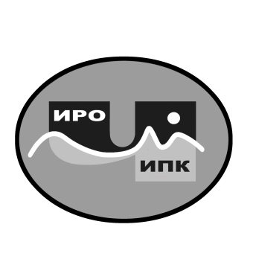

**ГОСУДАРСТВЕННОЕ АВТОНОМНОЕ УЧРЕЖДЕНИЕ**

**ДОПОЛНИТЕЛЬНОГО ПРОФЕССИОНАЛЬНОГО ОБРАЗОВАНИЯ**

**ЧУКОТСКОГО АВТОНОМНОГО ОКРУГА**

**«ЧУКОТСКИЙ ИНСТИТУТ РАЗВИТИЯ ОБРАЗОВАНИЯ**

**И ПОВЫШЕНИЯ КВАЛИФИКАЦИИ»**

**Центр непрерывного повышения**

**профессионального мастерства**

**Информационная справка**

**о результатах обучения на платформе**

**ФГАОУ ВО «Государственный университет просвещения» по ДПП (пк) «Использование библиотеки цифрового образовательного контента в учебной деятельности» в 2024 году**

**1. Характеристика ДПП (пк) «Использование библиотеки цифрового образовательного контента в учебной деятельности».**

С целью совершенствования профессиональных компетенций слушателей в области применения библиотеки цифрового образовательного контента (ЦОК) в образовательной деятельности на платформе ФГАОУ ВО «Государственный университет просвещения» прошло обучение по ДПП (пк) «Использование библиотеки цифрового образовательного контента в учебной деятельности» (приказ об окончании обучения ФГАОУ ДПО «Академия реализации государственной политики и профессионального развития работников образования Министерства просвещения Российской Федерации» № 57935 от 7 августа 2024 года).

**2. Объем программы** – 16 академических часов.

**3. Форма обучения** – заочная с применением электронного обучения, дистанционных образовательных технологий.

**4. Сроки реализации программ** - с 9 июля по 6 августа 2024 года.

**5.** Заявки на обучение по ДПП (пк) осуществлялись на основе самозаписи (ссылка - <https://apkpro.ru/programmy/ispolzovanie-biblioteki-tsifrovogo-obrazovatelnogo-kontenta-v-uchebnoy-deyatelnosti/>).

По ДПП (пк) **«Использование библиотеки цифрового образовательного контента в учебной деятельности»** успешнопрошел обучение 1 педагогический работник из МБОУ «Центр образования с. Анюйск».

Региональный координатор программ ДПО,

методист ЦНППМ К.И. Новикова